 | Ressources naturelles Canada | Natural Resources  Canada

CanVec

Notes de publication

Édition 5.0

2009-10-14

Ressources naturelles Canada
Secteur des sciences de la Terre
Centre d’information topographique
Équipe de soutien aux usagers
2144, rue King Ouest, bureau 010
Sherbrooke (Québec), Canada
J1J 2E8

Téléphone : +01-819-564-4857
1-800-661-2638 (Canada et États-Unis)
Télécopieur : +01-819-564-5698
Courriel : geoginfo@RNCan.gc.ca
URL : www.GeoGratis.gc.ca



Avis de copyright

© Sa Majesté la Reine du chef du Canada, ministère des Ressources naturelles.
Tous droits réservés.

HISTORIQUE DES RÉVISIONS
Date | Édition | Description
2009-10-14 | 5.0 | Cinquième édition
2009-04-14 | 4.0 | Quatrième édition
2008-10-20 | 3.0 | Troisième édition
2008-03-30 | 2.0 | Deuxième édition
2007-03-01 | 1.0 | Édition originale

TABLE DES MATIÈRES

1 RÉSUMÉ 1
2 DATE DE PRODUCTION 1
3 NOTES DE PUBLICATION 1
4 COUVERTURE DU PRODUIT CANVEC 4

RÉSUMÉ
CanVec est un produit numérique de référence topographique produit par Ressources naturelles Canada. CanVec regroupe les meilleures sources de données disponibles couvrant le territoire canadien. CanVec offre une information topographique de qualité en format vectoriel basée sur les normes internationales en géomatique.

DATE DE PRODUCTION
Date de l’édition (« Release ») courante : 14 octobre 2009.
CanVec est un produit qui est publié généralement à intervalle de six (6) mois, soit habituellement au printemps et à l’automne.

NOTES DE PUBLICATION
La cinquième édition du produit CanVec inclut les nouveautés et les modifications suivantes :
- Ajout de 154 nouveaux jeux de données dont la majorité provient du projet de Cartographie du Nord (123 jeux de données), du transfert des données du Réseau hydro national (RHN) de la GéoBase vers CanVec (30 jeux de données) et du transfert du Réseau routier national (RRN) de la GéoBase vers CanVec (un jeu de données).
- Mise à jour du Réseau routier national (RRN) dans le produit CanVec. Les jeux de données des provinces/territoires suivants ont été actualisés : Alberta, Colombie-Britannique, Nouvelle-Écosse, Terre-Neuve-et-Labrador, Territoires du Nord-Ouest et Yukon; Île-du-Prince-Édouard (ajout des noms de rue et de lieu); Nunavut et Ontario (ajout des adresses et des noms de rue et de lieu). Un total de 2 516 jeux de données a été actualisé.
- L’hydrographie (Cours d’eau simple, Entité hydrographique anthropique, Entité obstacle hydrographique, Île et Région hydrique) qui provient du Réseau hydro national (RHN) de GéoBase a été mise à jour. Plus de 4 327 jeux de données localisés au Yukon, au centre et au sud des Territoires du Nord-Ouest, au Nunavut (une dizaine d’aires de drainage), au nord de la Colombie-Britannique, dans la partie centrale du Québec et à Terre-Neuve-et-Labrador (une douzaine d’aires de drainage) ont été actualisés.
- Mise à jour des noms géographiques de l’entité Entité nommée. Les toponymes provenant de la Base de données des toponymes canadiens (BDTC) ont été actualisés pour l’ensemble des jeux de données modifiés de cette édition. De plus, il y a 263 jeux de données dont la toponymie a été ajoutée.
- Trois cent vingt-quatre (324) jeux de données contiennent maintenant les entités Courbe de niveau et Point d’élévation (métrique). Le processus de métrisation vise à créer de nouvelles données hypsographiques métriques ou à remplacer les données hypsographiques impériales (entités Courbe de niveau impériale et Point d’élévation impérial).
- Correction des jeux de données et des métadonnées non conformes dans l’édition précédente du produit CanVec :
  - valeur erronée de l’attribut Permanence de certaines occurrences de l’entité Région hydrique (3 jeux de données, anomalie no 01818);
  - ??? géométrie erronée (mauvais positionnement) des occurrences de certaines entités (???LESQUELLES???) (18 jeux de données, anomalie no 01824);
  - ??? omission de certaines occurrences de l’entité Région boisée (un jeu de données, anomalie no 01835);
  - ??? géométrie erronée de certaines occurrences des entités Île et Région hydrique (5 jeux de données, anomalie no 01840);
  - omission de certaines occurrences de plusieurs entités (un jeu de données, anomalie no 01855);
  - géométrie erronée de certaines occurrences de l’entité Sol saturé (???? Étang de toundra, Terre humide, Tourbière de palse, Tourbière réticulée ????) (un jeu de données, anomalie no 01865);
  - valeur erronée de l’attribut Valeur hypsométrique des occurrences de l’entité Courbe de niveau (un jeu de données, anomalie no 01875);
  - ??? géométrie non actualisée des occurrences de certaines entités de l’Hydrographie (Cours d'eau simple, Entité hydrographique anthropique, Entité obstacle hydrographique, Île et Région hydrique). Les données disponibles du produit sont moins récentes que celles de l’édition précédente (96 jeux de données, anomalie no 01882);
  - omission des occurrences de l’entité Ligne de transmission (2 jeux de données, anomalie no 01884);
  - valeur erronée de l’attribut Définition de région hydrique de certaines occurrences de l’entité Région hydrique (un jeu de données, anomalie no 01886);
  - ??? omission de certaines occurrences de l’entité Terre humide (4 jeux de données, anomalie no 01890);
  - ??? géométrie erronée (duplication, omission) de certaines occurrences de l’entité Région hydrique (4 jeux de données, anomalie no 01892);
  - commission (données en trop) de certaines occurrences de l’entité Courbe de niveau (2 jeux de données, anomalie no 01902);
  - ??? omission de certaines occurrences de l’entité Courbe de niveau (2 jeux de données, anomalie no 01908);
  - omission de certaines occurrences de l’entité Région hydrique (un jeu de données, anomalie no 01921);
  - valeur erronée de certains attributs de l’entité Entité hydrographique anthropique (2 jeux de données, anomalie no 01926);
  - ??? commission (données en trop) de certaines occurrences de l’entité Île (10 jeux de données, anomalie no 01937);
  - omission de tous les attributs ou commission de certaines occurrences de l’entité Entité nommée (49 jeux de données, anomalie no 01945);
  - valeur erronée de l’attribut Type de courbe de niveau de certaines occurrences de l’entité Courbe de niveau (390 jeux de données, anomalie no 01951);
  - métadonnées erronées de certains jeux de données: les coordonnées de délimitation (Domaine spatial) de certains jeux de données sont erronées (205 jeux de données, anomalie no 01957);
  - système de référence spatial (ou DATUM) non conforme de l’ensemble des jeux de données : le DATUM assigné à l’ensemble des jeux de données du produit dans les formats de distribution (GML et Shape) ne correspond pas à celui identifié dans les spécifications de produit et les métadonnées. Le NAD83 a été remplacé par le NAD83CSRS (EPSG:4619). Cette correction n’a pas d’impact sur les coordonnées d’un jeu de données (géométrie des entités) puisqu’elles étaient déjà enregistrées selon le NAD83CSRS et demeurent donc inchangées. Toutefois, il pourrait y avoir certains effets de bord dépendamment du logiciel utilisé pour lire ou manipuler un jeu de données. (12 720 jeux de données, anomalie no 01960);
  - métadonnées erronées de certains jeux de données: l’unité de distance de l’altitude (Définition du système altimétrique) est erronée et indique « Pieds » au lieu de « Mètres » (105 jeux de données, anomalie no 01961);
  - valeur erronée de l’attribut Date de validité (VALDATE) des occurrences de l’entité Jonction dans le format de distribution GML (3 458 jeux de données, anomalie no 01965).
- Il faut souligner que les anomalies de métadonnées (01957 et 01961) n’ont aucun effet sur la géométrie des jeux de données concernés et ce ne sont que les fichiers de métadonnées (selon les formats HTML et XML) qui ont été corrigés.
Le projet Cartographie du Nord entrepris par le Centre d’information topographique est l’un des processus utilisé pour la production des données topographiques de CanVec. Ce projet est réalisé en mettant de l’avant différentes méthodes d’acquisition des données :
- chargement des données acquises par stéréonumérisation;
- chargement des données acquises par stéréonumérisation avec mises à jour Landsat 7 ou Spot;
- chargement des données acquises à partir d’imagerie satellitaire Landsat 7 ou Spot.
Les données traitées dans le cadre de ce projet incluent principalement l’information topographique détectable à partir de l’imagerie satellitaire Landsat 7 ou Spot. Les données associées à l’hypsographie (altimétrie) sont exclues. Un autre projet visant la métrisation (vectorisation) des courbes de niveau à partir de modèles numériques d’élévation (MNE) a été initié. Les données manquantes seront ajoutées ultérieurement aux jeux de données CanVec.
- Depuis la première édition du produit CanVec, 1 039 jeux de données ont été générés par le projet Cartographie du Nord dont 123 nouveaux dans cette édition. L’hypsographie (altimétrie) est présente pour 102 jeux de données et la toponymie est incluse dans 886 jeux de données.

COUVERTURE DU PRODUIT CANVEC
Un total de 12 874 jeux de données fait partie de l’édition 5.0 du produit CanVec dont 154 nouveaux et 6 776 modifiés ou corrigés. 5 944 jeux de données sont inchangés par rapport à l’édition précédente.

Couverture du produit CanVec – Édition 5.0

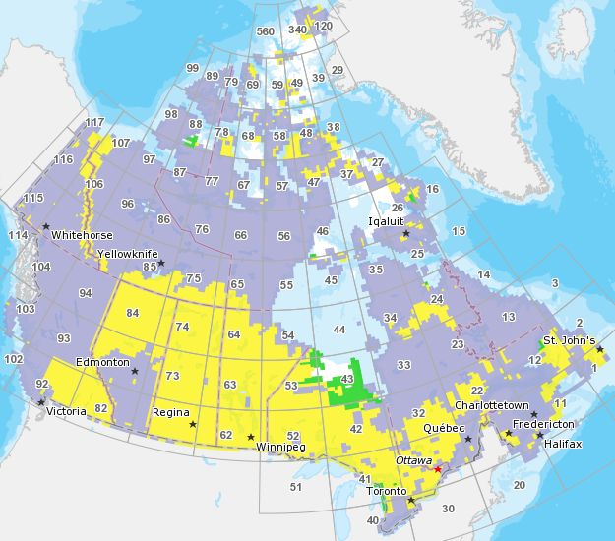

Légende

Nouveau (154 jeux de données)
Modifié/corrigé (6 776 jeux de données)
Identique/inchangé (5 944 jeux de données)

